Дата проведения: 30.05.2020 г.
Дисциплина: Литература Дона
Тема урока: Произведения для детей и юношества в литературе Дона. Д.И. Петров-Бирюк. «История моей юности». П.Яковлев. «Первый ученик», И.Д. Василенко «Жизнь и приключения Заморыша»(обзор), Б.В. Изюмский «Алые погоны».
Преподаватель: Колмакова В.В

Аудиторная работа.
- Изучение и конспектирование теоретического материала.

Полиен Яковлев: судьба и книги
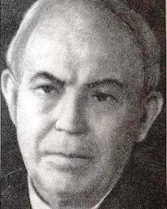
В Ростове на фасаде здания по улице М.Горького № 147-а укреплена мемориальная доска, на которой высечено: «В этом доме с 1934 по 1942 г.г. жил и работал Яковлев Полиен Николаевич».
Не одно поколение детворы Дона, Кубани, Ставрополья, да собственно всего Северного Кавказа зачитывались его книгами, несущими доброту и человечность, впитывали из них понятия чести, справедливости, верности Родине.
Родился Полиен Николаевич в 1883 году в Тифлисе (теперь Тбилиси) в семье аптекаря. Детство и школьные годы прошли в Воронеже, где он учился в прогимназии, а затем в Острогожской классической гимназии. В эти же годы Полиен Николаевич тяжело заболел. Болезнь не оставляла его ни на один день и сопутствовала ему всю жизнь. Но он мужественно переносил выпавшие на его долю испытания.
Потом он уехал в Москву и был по конкурсному экзамену принят в Училище живописи, ваяния и зодчества, став с сентября 1901 года учеником общеобразовательного отделения.
Однако в училище ему довелось пробыть всего два года. Но и этот срок оказался достаточным, чтобы приобрести необходимые навыки, расширить свой кругозор и выработать хороший вкус. Одновременно в качестве вольнослушателя посещал Московскую консерваторию, совершенствуя свои музыкальные познания.
Полиен Николаевич постоянно занимался самообразованием. Чтение стало не только его любимым занятием, но и насущной потребностью, т. к. в книгах он черпал не только знания, расширяющие его представления о мире, а и пищу для раздумий, материал для размышлений о человеке, его предназначении. Особо его волновали нравственные начала человека, такие его качества, которые собственно и позволили его назвать человеком
Многие годы Полиен Николаевич работал на Кубани – учителем рисования в женской гимназии станицы Усть-Лабинской. Потом были станицы Славянская, Полтавская, где он преподавал в учительской семинарии.
В начале двадцатых годов Полиена Николаевича послали в Ростов-на-Дону, который был тогда центром обширного Северо-Кавказского края.
Полиен Николаевич пробует свои силы в литературе. Лучше всего у него получаются произведения для детей. Он становится редактором пионерской газеты «Ленинские внучата».
Невысокого роста, прихрамывающий, широколицый, седоватый, с открытым крупным лбом и быстрыми, улыбчивыми глазами, Полиен Николаевич, как магнит, притягивал к своей газете всех, кто хотел и мог писать для детей.
Сколько писателей, журналистов, педагогов, ученых считали его своим первым учителем и наставником! Вера Панова (та самая, что написала и «Спутников» и «Сережу»), Виталий Губарев (автор сказки «Королевство кривых зеркал»), Михаил Штительман («Повесть о детстве») Елена Ширман («Изумрудное кольцо»), Вениамин Жак и многие другие всегда с нежностью вспоминали о «Ленинских внучатах» и об их создателе и первом редакторе…
Кроме «Ленинских внучат», интересной газеты, очень любимой ребятами, Полиен Николаевич организовал и газету для маленьких – «Октябренок», журнал детского творчества «Горн», а потом и журнал «Костер».
Вспоминает Вениамин Жак: «Полиен Николаевич был неистощим на выдумки. Помню на одной из демонстраций, не то в честь Международной детской недели, не то в связи с Международным юношеским днем, общее внимание привлекла колонна детских библиотек города. Ребята читатели несли огромные красочные макеты-обложки любимых книг. Над всеми этими макетами возвышалась длинная деревянная фигура Симочки-летчика. Клетчатая кепка, озорной длинный нос, который «для семерых рос, а одному Симочке достался», красный пионерский галстук и непременный фотоаппарат, делающий моментальные снимки, - таковы приметы этого героя, созданного Полиеном Николаевичем. В каждом номере «Ленвнучат» или «Костра» читатели, прежде всего, искали встречи с веселым, остроумным Симочкой, едко высмеивающим лодырей и нерях, хвастунов и хулиганов. И сам Яковлев и его герой Симочка-летчик учили всегда находить в человеке хорошее, высмеивать дурное, верить в человека, заботиться о нем».
Полиен Николаевич, по его признанию, писателем быть не собирался. Еще в 1917 году, когда ему было уже 34 года, у него и в мыслях не было, что пройдет каких-нибудь несколько лет, и ему придется взяться за перо. Он говорил, что его « побудила писать мысль о необходимости дать популярный материал в занимательной форме по истории Таманской армии…»
Начало писательской деятельности Полиена Николаевича было очень плодотворным. В Государственном архиве Ростовской области сохранился любопытный документ - Договор № 16 от 11 октября 1924 года, заключенный между издательством «Буревестник» и П.Н.Яковлевым на «все литературные произведения». В Договоре специально оговорено: «срок предоставления – по мере написания». Но такая уступчивая доброжелательная формулировка, дающая автору определенные льготы, не привела, однако к задержке сдачи рукописи. Свои обязательства автор выполнил, и в 1925 году вышли в свет девять книжек. Это были не только тоненькие книжечки, носящие агитационный характер, но и солидные по объему произведения.

Первым литературным опытам Полиена Николаевича выпала счастливая судьба. На его книги в библиотеках был большой спрос, на них записывались в очередь, по рукам ходили «Жмых и Мазан», «Дзынь-фу-фун», «Наша взяла», «Их жизнь».
В тридцатые годы Яковлев выпустил всего две книги: «Первый ученик» и «Девушка с хутора», но они – его лучшие произведения. В этот период авторитет его вырос и утвердился. Полиен Николаевич был делегатом Первого съезда советских писателей.
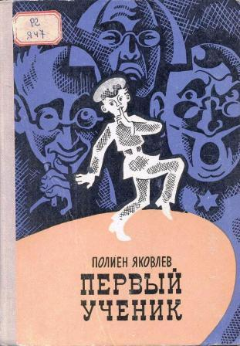
Повесть «Первый ученик» издавалась в Ростове в 1934 и 1937 годах. Последнее её издание было осуществлено Ростиздатом в 1973 году. Она посвящена старой царской школе, о которой, к слову, немало было написано и до Яковлева и после появления его произведения. Но повесть Полиена Николаевича не спутаешь с другими книгами, потому что автор рассказал о старой школе по-своему, положив в основу повествования личный опыт, те наблюдения, которые вынес от пребывания в гимназии в дореволюционное время.
Полиен Николаевич Яковлев был одноклассником Самуила Яковлевича Маршака в острогожской гимназии и, написав книгу о той давней поре, сообщил об этом Маршаку. В одном из писем поэта, датированном августом 1935 года, читаем: «Уважаемый Полиен Яковлевич!…Очень рад был узнать о судьбе моего старого школьного товарища. Непременно пришлите мне книгу, в которой Вы пишете о нашей Острогожской гимназии. Я прочту ее с живейшим интересом.
Помню Вас довольно отчетливо, хотя расстались мы давно - я уехал из Острогожска добрые тридцать семь лет назад…»
Сюжетную основу произведения составляет борьба между гимназистами, группирующимися вокруг Амосова, и друзьями Володи Токарева. Тупица и зубрилка Амосов – прокурорский сынок. Не по заслугам он занимает место первого ученика, которое по праву принадлежит сыну железнодорожного машиниста Володе Токареву – способному, трудолюбивому мальчику. Но Амосову покровительствуют учителя и всех больше Швабра. Вот и борются за торжество справедливости Самоха и другие ребята, открыто сражаясь с гимназической «элитой».
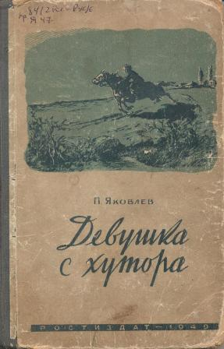
У повести «Девушка с хутора» своя небезынтересная история. Первые ее главы были напечатаны в ростовском детском журнале «Костер» весной 1935 года. Эта публикация предварялась обращением Полиена Николаевича к читателям: «Несколько лет назад на общегородской конференции читателей библиотек города Ростова-на-Дону я дал слово написать повесть из времен гражданской войны, героинями которой были бы девочки. Хотя с опозданием, но слово свое я выполнил».
Когда началась Великая Отечественная война, Полиен Николаевич остался верен своей теме: дети с оружием. С оперативностью старого газетчика он написал повесть «Рождение отряда» – о том, как мальчишки – уже сорок первого года – взяли в руки оружие. Он не мог их знать, он не успел отдать должное их мужеству и отваге – Вали Котика, Володи Дубинина, Вити Черевичкина, Валерика Нижегородцева… Но Яковлев хорошо знал советскую пионерию и понимал, что даже книга, написанная не на реальном материале, а только силой воображения, тоже войдет в строй защитников Родины.
Повесть «Рождение отряда» была издана в Пятигорске в 1942 году. Вторая книга о войне – «В родном городе» – была подготовлена к печати в Ростове, но во время летних бомбардировок города в том же сорок втором году в здание типографии попала бомба, и весь тираж сгорел.
Судьба Полиена Николаевича сложилась трагически: в 1942 году он был схвачен гестаповцами и казнен. Вспоминает Леонид Григорьян – сосед Полиена Николаевича по дому. Он, десятилетний мальчишка, был невольным свидетелем ареста Полиена Николаевича: «В тот день, 22-го октября, я как раз собрался навестить деда. Зайдя в парадное, увидел, что дверь в квартиру Яковлевых распахнута. Я почувствовал неладное и задержался. Через несколько минут два дюжих гестаповца в черных бархатных пилотках вывели Полиена Николаевича. Был он желтовато-бледен, ицо обреченное. Увидев меня, он на миг остановился, губы его беззвучно зашевелились, но тут же он стал торопливо спускаться по ступенькам. Всем своим видом он показывал, что не знает меня, что я тут человек случайный, и я мгновенно понял, что он испугался за меня, сына «расово неполноценной женщины». Я выглянул на улицу. Полиен Николаевич, прихрамывая, шел через дорогу. А со двора выводили инженера Шатохина. Потом их обоих посадили в закрытую машину и увезли. В феврале, после освобождения Ростова, их тела обнаружили в тюремном дворе – отступая, немцы расстреляли всех заключенных. Тюрьма была в пяти кварталах от нашего дома, и до нас доносился удушливый трупный запах. Ростовчане в марлевых масках ходили туда, чтобы опознать своих близких. Наверно там и нашла мужа Евгения Григорьевна».
Прошло семьдесят лет, как не стало писателя. Но лучшие страницы его книг живут и будут жить еще долго. Потому что главной чертой Полиена Николаевича была горячая, всепонимающая любовь к детям.
Он умел проникать в самые сокровенные закоулки их душ и никогда не находил там ничего дурного, находил только доброе и чистое.
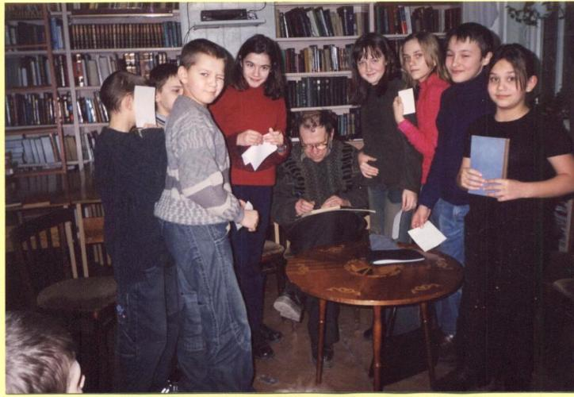
На фотографии: сын писателя - Вадим Полиенович Яковлев - на встрече с юными читателями. Встреча состоялась в Ростовской областной детской библиотеке г. Ростова-на-Дону
Домашнее задание
- Письменно проанализируйте одно из произведений донских авторов о детях и юношестве: Д.И. Петров-Бирюк. «История моей юностиИ.Д. Василенко «Жизнь и приключения Заморыша», Б.В. Изюмский «Алые погоны».

